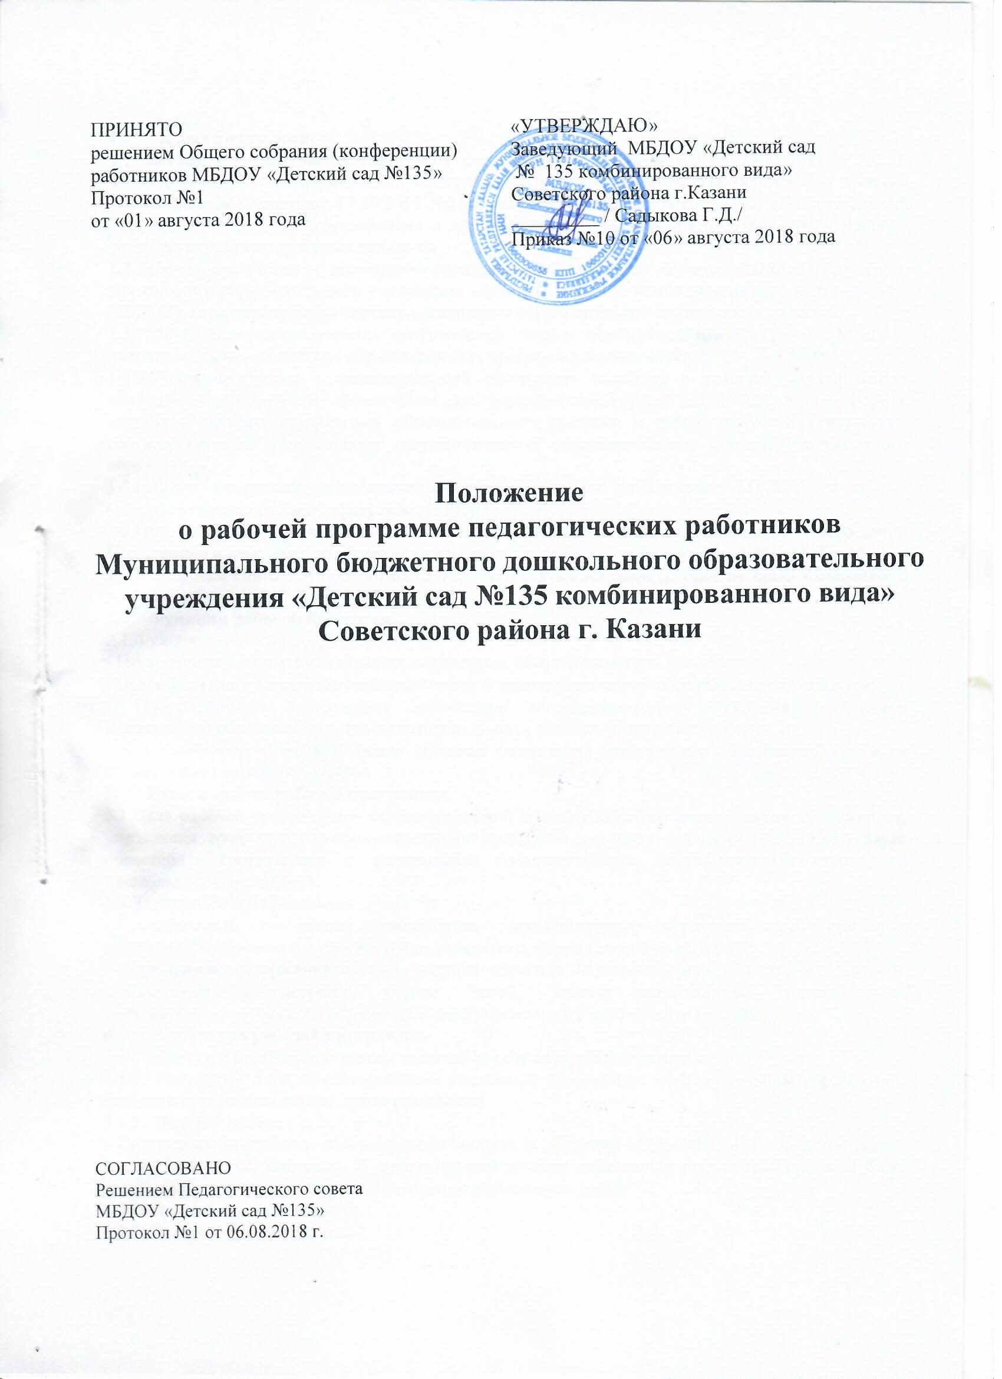

1. Общие положения
1.1.Настоящее Положение разработано в соответствии с законом РФ от 29.12.2012 г. №273-ФЗ «Об образовании в Российской Федерации», Приказом Министерства образования и науки Российской Федерации от 17.10.2013 №1155 «Федеральный государственный образовательный стандарт дошкольного образования» и регламентирует порядок разработки, составления и реализации рабочих программ педагогов.
1.2.Рабочая программа - нормативно-управленческий документ муниципального бюджетного дошкольного образовательного учреждения «Детский сад №135 комбинированного вида» (далее – МБДОУ), характеризующий систему организации образовательной деятельности педагога.
1.3.Рабочая программа является неотъемлемой частью образовательной программы МБДОУ, направленная на реализацию образовательных программ в полном объеме.
1.4.Рабочая программа – индивидуальный инструмент педагога, в котором он определяет наиболее оптимальные и эффективные для определенной группы детей содержание, формы, методы и приемы организации образовательного процесса с целью получения результата, соответствующего федеральному государственному образовательному стандарту дошкольного образования.
1.5.Рабочая программа разрабатывается педагогическими работниками МБДОУ на основе Основной образовательной программы МБДОУ.
1.6.Положение о Программе вступает в силу с момента издания приказа «Об утверждении Положения» и действует до внесения изменения.
1.7.Положение считается пролонгированным на следующий период, если не было изменений и дополнений.
2. Функции рабочей программы
2.1.Функции рабочей программы:
- Нормативная - программа является документом, обязательным для исполнения;
- Целеполагания - программа определяет цели и задачи реализации образовательных областей;
- Процессуальная - определяет логическую последовательность усвоения содержания дошкольного образования, организационные формы, методы, условия и средства;
- Аналитическая - выявляет уровни усвоения содержания дошкольного образования, критерии оценки развития воспитанников.
3. Цели и задачи рабочей программы
3.1.Цель рабочей программы – создание условий для эффективного планирования, организации, управления воспитательно-образовательным процессом в рамках реализации образовательных областей в соответствии с федеральным государственным образовательным стандартом дошкольного образования.
3.2.Задачи рабочей программы
- практическая реализация компонентов государственного образовательного стандарта дошкольного образования при изучении конкретных образовательных областей;
- определение содержания, объема, порядка изучения образовательной области, направления деятельности с детьми с учетом целей, задач и особенностей воспитательно-образовательного процесса образовательного учреждения и контингента воспитанников.
4. Структура рабочей программы
4.1. Структура рабочей программы включает в себя следующие элементы:
4.1.1. Титульный лист, представляющий сведения о дошкольном образовательном учреждении, названии программы, авторе, сроке реализации.
4.1.2. Целевой раздел:
- Пояснительная записка, поясняющая актуальность изучения образовательных областей (цели, задачи, принципы, подходы). В пояснительной записке указывается нормативно-правовая база, раскрываются возрастные и индивидуальные особенности детей
- Планируемые результаты
4.1.3. Содержательный раздел:
- Описание особенностей образовательной деятельности с детьми группы (перспективное комплексно-тематическое планирование работы по 5 образовательным областям в соответствии с основной образовательной программой МБДОУ).
- Способы поддержки детской инициативы (в том числе проектная деятельность)
- Специфика национальных, социокультурных условий.
- Особенности сотрудничества с семьями воспитанников (социальный портрет группы, перспективный план взаимодействия с родителями).
4.1.4. Организационный раздел:
- Режим пребывания детей
- Учебный план
- Расписание НОД
- Лист здоровья воспитанников
- Социальный паспорт группы ( национальный состав, сведения о родителях, акты обследования семей воспитанников...)
- Схема посадки детей.
- Профилактичеко-оздоровительный план
- Традиции группы (с включением культурно-досуговой деятельности)
- Программно-методическое обеспечение образовательного процесса по образовательным областям
- Организация предметно-пространственной среды (в том числе материально-техническое обеспечение)
Данная структура, утвержденная программой, носит ориентировочной характер и может изменятся (особенно 3 раздел) по необходимости.
5. Оформление рабочей программы.
5.1.Рабочая программа должна быть оформлена на одной стороне листа бумаги формата А 4. Текст следует печатать с использованием шрифта Times New Roman шрифт 12 (в таблицах допускается уменьшения размера шрифта), интервал 1,15, соблюдая следующие размеры полей: левое - 30 мм, правое - 15 мм, верхнее - 20 мм, нижнее - 20 мм. Нумерация страниц: арабские цифры (1, 2, 3), сквозная, выравнивание по правому нижнему краю страницы, титульной странице присваивается номер 1, но не печатается.
5.2.Программа сдается на бумажном носителе и в электронном варианте.
6. Рассмотрение и утверждение рабочих программ
6.1.Рабочая программа утверждается ежегодно приказом заведующего МБДОУ после процедуры рассмотрения, проверки, согласования.
6.2.Рабочая программа рассматривается на Педагогическом совете МБДОУ.
6.3.При несоответствии рабочей программы установленным данным Положением требованиям, старший воспитатель накладывает резолюцию о необходимости доработки с указанием конкретного срока исполнения.
6.4.Утверждается рабочая программа заведующим МБДОУ не позднее 01 сентября текущего учебного года.
6.5.Реализация неутвержденной рабочей программы не допускается.
6.6.Оригинал рабочей программы, утвержденный заведующим МБДОУ, находится у старшего воспитателя.
6.7.В течение учебного года старший воспитатель осуществляет должностной контроль над реализацией рабочих программ.
7. Контроль над осуществлением реализации рабочих программ.
7.1.Контроль осуществляется в соответствии с Положением МБДОУ «О внутреннем (должностном) контроле.
7.2.Ответственность за полноту и качество реализации рабочей программы возлагается на воспитателей, музыкального руководителя.
7.3.Ответственность проведения контроля над полнотой реализации рабочих программ возлагается на старшего воспитателя.
7.4. Календарные планы воспитатели и иные специалисты реализуют в соответствии целям и задачам своих рабочих программ. Календарные планы проверяются ст. воспитателем не реже 1 раза в месяц.
8. Хранение рабочих программ
8.1.Рабочие программы хранятся в методическом кабинете МБДОУ.
8.2.К рабочим программам имеют доступ все педагогические работники и администрация МБДОУ.
8.3.Рабочая программа хранится 3 года после истечения срока ее действия.
8.4.Рабочие программы (на бумажном и электронных носителях) сдаются старшему воспитателю в конце года.



